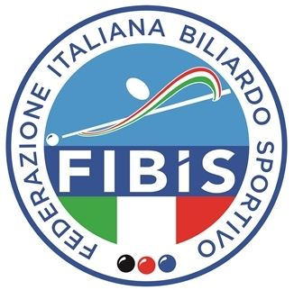
Federazione Italiana Biliardo Sportivo: Via G.B. Piranesi,46 Milano (MI)
Comitato Regionale Emilia-Romagna: Via Dei Trattati Comunitari Europei, 7 – Bologna

Comunicazione a tutte le squadre partecipanti al campionato regionale serie A1 2018/19
Si ricorda a tutti i capitani delle squadre che potranno essere schierati esclusivamente i giocatori indicati negli elenchi pubblicati (compresa la fase finale al palazzetto dello sport di Cervia). Alleghiamo copia del regolamento ove si evince che, anche la singola infrazione comporterà la perdita totale dell’incontro e la penalizzazione di 1 punto in classifica. Si raccomanda la massima collaborazione.
Distinti saluti

P.S. Si invitano i capitani a segnalare eventuali errori o manchevolezze.

